Об учреждении боевого знамени
Специального отряда быстрого реагирования «Днестр»
Министерства внутренних дел
Приднестровской Молдавской Республики

В соответствии со статьей 65 Конституции Приднестровской Молдавской Республики, в целях развития исторических традиций органов и подразделений Министерства внутренних дел Приднестровской Молдавской Республики
и повышения ответственности личного состава при выполнении служебного долга,
п о с т а н о в л я ю:

1. Учредить боевое знамя Специального отряда быстрого реагирования «Днестр» Министерства внутренних дел Приднестровской Молдавской Республики.

2. Утвердить:
а) Положение о боевом знамени Специального отряда быстрого реагирования «Днестр» Министерства внутренних дел Приднестровской Молдавской Республики согласно Приложению № 1 к настоящему Указу;
б) описание боевого знамени Специального отряда быстрого реагирования «Днестр» Министерства внутренних дел Приднестровской Молдавской Республики согласно Приложению № 2 к настоящему Указу;
в) эскиз боевого знамени Специального отряда быстрого реагирования «Днестр» Министерства внутренних дел Приднестровской Молдавской Республики согласно Приложению № 3 к настоящему Указу.

3. Вручить Специальному отряду быстрого реагирования «Днестр» Министерства внутренних дел Приднестровской Молдавской Республики боевое знамя и Грамоту Президента Приднестровской Молдавской Республики к боевому знамени.

4. Признать утратившим силу Указ Президента Приднестровской Молдавской Республики от 24 сентября 2007 года № 622 «Об учреждении Боевого знамени Отдельной бригады особого назначения «Днестр» Министерства внутренних дел Приднестровской Молдавской Республики» (САЗ 07-40).

5. Боевое знамя Отдельной бригады особого назначения «Днестр» Министерства внутренних дел Приднестровской Молдавской Республики передать в музей истории Министерства внутренних дел Приднестровской Молдавской Республики с указанием срока его применения в служебной деятельности.

6. Контроль за исполнением настоящего Указа возложить на министра внутренних дел Приднестровской Молдавской Республики.

7. Настоящий Указ вступает в силу со дня подписания.

ПРЕЗИДЕНТ В.КРАСНОСЕЛЬСКИЙ

г. Тирасполь
5 декабря 2019 г.
№ 429

ПРИЛОЖЕНИЕ № 1
к Указу Президента
Приднестровской Молдавской
Республики
от 5 декабря 2019 года № 429

ПОЛОЖЕНИЕ
о боевом знамени Специального отряда быстрого реагирования «Днестр» Министерства внутренних дел Приднестровской Молдавской Республики

1. Боевое знамя Специального отряда быстрого реагирования «Днестр» Министерства внутренних дел Приднестровской Молдавской Республики (далее – боевое знамя) – особо почетный знак, указывающий на его принадлежность к системе органов и подразделений Министерства внутренних дел Приднестровской Молдавской Республики.
2. Боевое знамя является символом чести, доблести и славы, служит напоминанием каждому сотруднику о героических традициях органов
и подразделений Министерства внутренних дел Приднестровской Молдавской Республики, о священном долге преданности Приднестровской Молдавской Республике, верности Конституции Приднестровской Молдавской Республики и законам, уважения и защиты личности, соблюдения прав и свобод граждан.
3. Боевое знамя вручается Президентом Приднестровской Молдавской Республики или от его имени министром внутренних дел Приднестровской Молдавской Республики.
4. Боевое знамя сохраняется за Специальным отрядом быстрого реагирования «Днестр» Министерства внутренних дел Приднестровской Молдавской Республики независимо от изменения наименования подразделения, которое заносится в Грамоту Президента Приднестровской Молдавской Республики, выдаваемую при вручении боевого знамени.
5. В случае упразднения, реорганизации Специального отряда быстрого реагирования «Днестр» Министерства внутренних дел Приднестровской Молдавской Республики боевое знамя передается в музей истории Министерства внутренних дел Приднестровской Молдавской Республики
с указанием срока его применения в служебной деятельности.
6. Порядок вручения, хранения и содержания боевого знамени устанавливается министром внутренних дел Приднестровской Молдавской Республики.

ПРИЛОЖЕНИЕ № 2
к Указу Президента
Приднестровской Молдавской
Республики
от 5 декабря 2019 года № 429

ОПИСАНИЕ
боевого знамени Специального отряда быстрого реагирования «Днестр» Министерства внутренних дел Приднестровской Молдавской Республики

1. Боевое знамя Специального отряда быстрого реагирования «Днестр» Министерства внутренних дел Приднестровской Молдавской Республики (далее – боевое знамя) состоит из двустороннего полотнища, древка, навершия, шнура с двумя кистями на концах. В комплект с боевым знаменем входит знаменный чехол.
2. Боевое знамя представляет собой прямоугольное двустороннее полотнище красного цвета с двумя золотистыми кистями на витом
шнуре, обрамленное по периметру бахромой золотистого цвета, размером
120 на 180 сантиметров с запасом для крепления к древку.
3. В центре лицевой стороны боевого знамени расположена эмблема Специального отряда быстрого реагирования «Днестр» Министерства внутренних дел Приднестровской Молдавской Республики, обрамленная золотистым лавровым венком, перевязанным в середине золотой лентой. Эмблема синего цвета представлена в виде щита с мечом, в центре которой расположен круг с изображением ладьи золотого цвета на волнах золотого цвета. На парусе ладьи изображено солнце красного цвета. Под кругом размещена синяя лента, в центре которой надпись «Днестр». Над эмблемой изображена в двух строках надпись «СПЕЦИАЛЬНЫЙ ОТРЯД БЫСТРОГО РЕАГИРОВАНИЯ», под эмблемой надпись «ДНЕСТР».
4. В центре оборотной стороны боевого знамени расположена эмблема Министерства внутренних дел Приднестровской Молдавской Республики
в полноцветном варианте. Над эмблемой изображена надпись «МИНИСТЕРСТВО ВНУТРЕННИХ ДЕЛ», под эмблемой надпись «ПРИДНЕСТРОВСКОЙ МОЛДАВСКОЙ РЕСПУБЛИКИ».
5. Древко (деревянное, круглого сечения диаметром 4 сантиметра
и длиной 250 сантиметров) окрашено в коричневый цвет и покрыто лаком.
На верхнем конце древка находится деревянное навершие.
6. Шнур длиной 146-156 сантиметров, крученый, с двумя кистями
на концах, изготавливается из золотистого шелка с метанитом.
7. Знаменный чехол изготавливается из атласа белого цвета, длиной
130 сантиметров, и шнурами на нижней и верхней частях.
8. Допускается воспроизведение боевого знамени из различных материалов и в виде вымпела, а также замена элементов золотистого цвета
на такие же элементы желтого цвета.
9. Боевое знамя и его изображение всегда должны в точности соответствовать цветному масштабному изображению согласно Приложению № 3 к настоящему Указу.

ПРИЛОЖЕНИЕ № 3
к Указу Президента
Приднестровской Молдавской
Республики
от 5 декабря 2019 года № 429

ЭСКИЗ
боевого знамени Специального отряда быстрого реагирования «Днестр» Министерства внутренних дел Приднестровской Молдавской Республики

Лицевая сторона
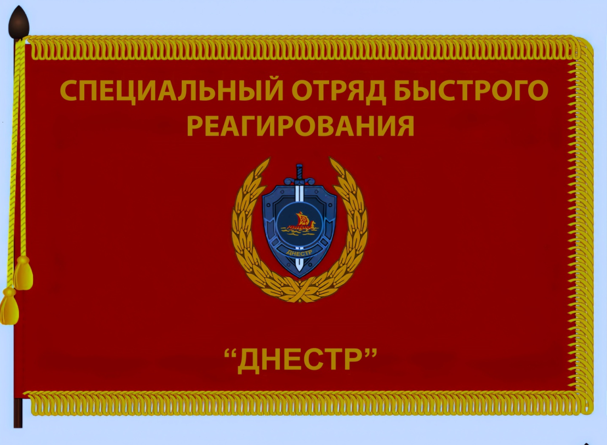
Оборотная сторона
